
Bestelformulier kleding Flevoruiters
Naam:______________________________________________________________
Email:______________________________________________________________
Telefoonnummer:___________________________________________________
Beschikbare maten:
Dames: XS-XL (jas, softshell jas & t-shirt tot 3XL)
Heren: XS-3XL (vest & trui tot 4XL)
Kind Trui & Vest: 3-4, 5-6, 7-8, 9-10, 11-12, 13-14 jaar
Kind Jas & T-shirt: 90/10, 110/120, 130/140, 150/160
Zie maattabellen onderaan.

Prijzen:
Jas €85,50
Softshell jas €68,50
Vest €50,50
Trui €45,50
Polo €39,50
T-shirt €29,50

Artikel (jas/vest/trui/polo/t-shirt) | Model (dames/heren/  kind) | Logo (dressuur/  springen/voltige) | Maat | Aantal | Prijs
 |  |  |  |  | €
 |  |  |  |  | €
 |  |  |  |  | €
 |  |  |  |  | €
 |  |  |  |  | €
 |  |  |  |  | €
 |  |  |  |  | €
 |  |  |  |  | €
 |  |  |  |  | €
 |  |  |  |  | €
 |  |  |  |  | €
 | Totaal

Formulier inleveren via de mail kleding.flevoruiters@hotmail.com of bij Irene Huisman, whatsapp 06-20785713.
Bestelling is pas officieel als het bedrag overgemaakt is.
Graag betalen bij inleveren bestelformulier, onder vermelding van naam en kleding bestelling t.a.v. Flevoruiters.
Rekeningnummer: NL 82 RABO 0348.1032.55

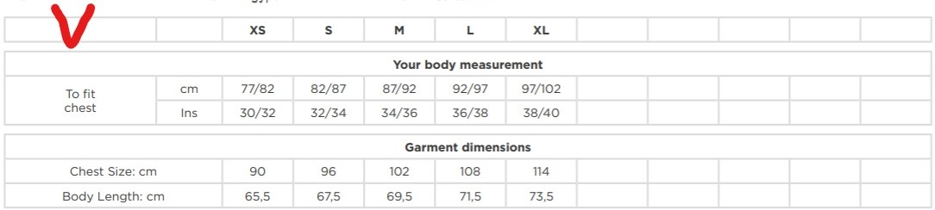
Maten trui en vest

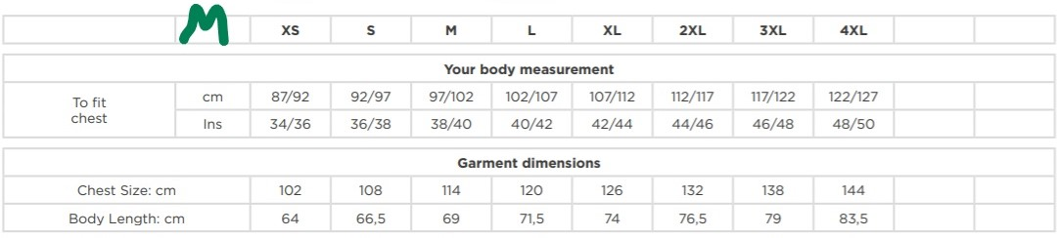

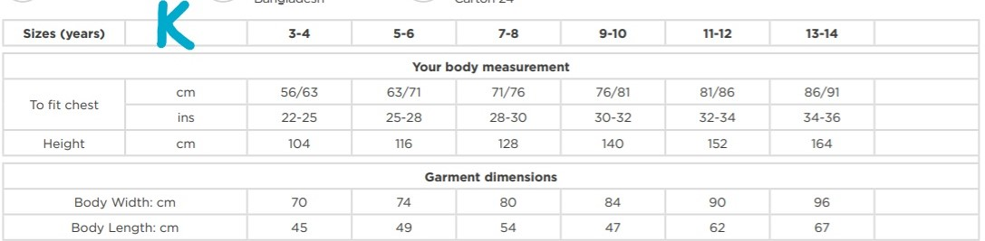

Maten jas
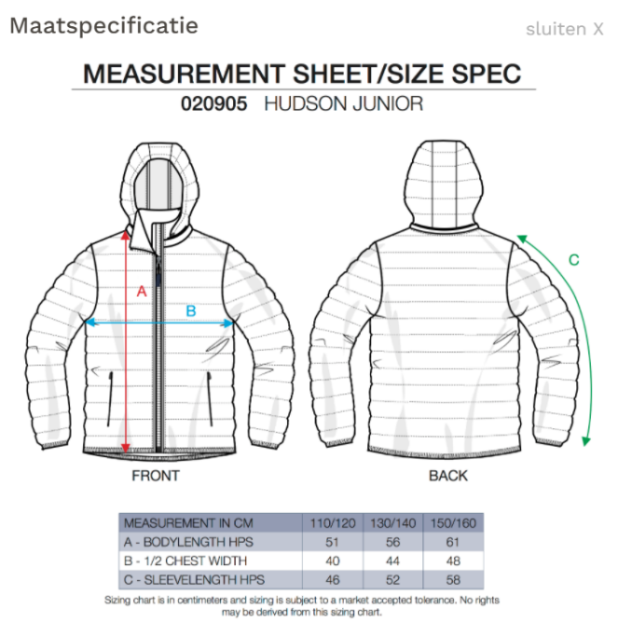
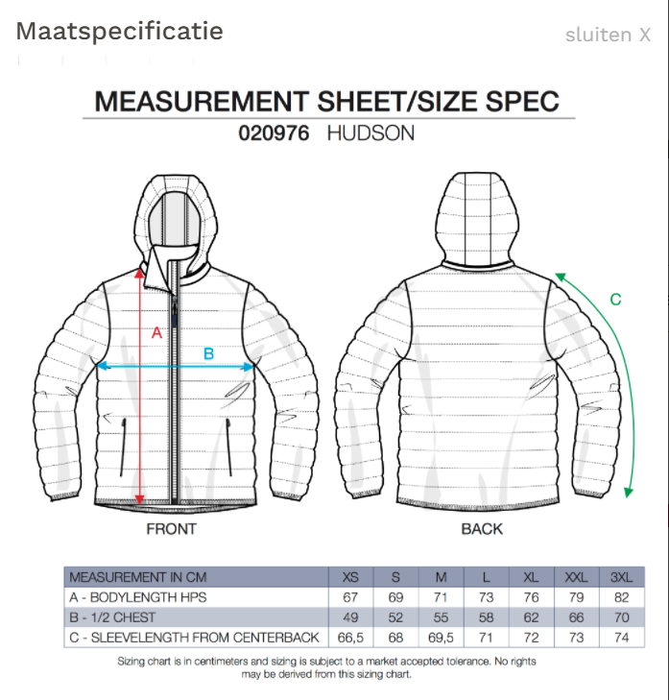
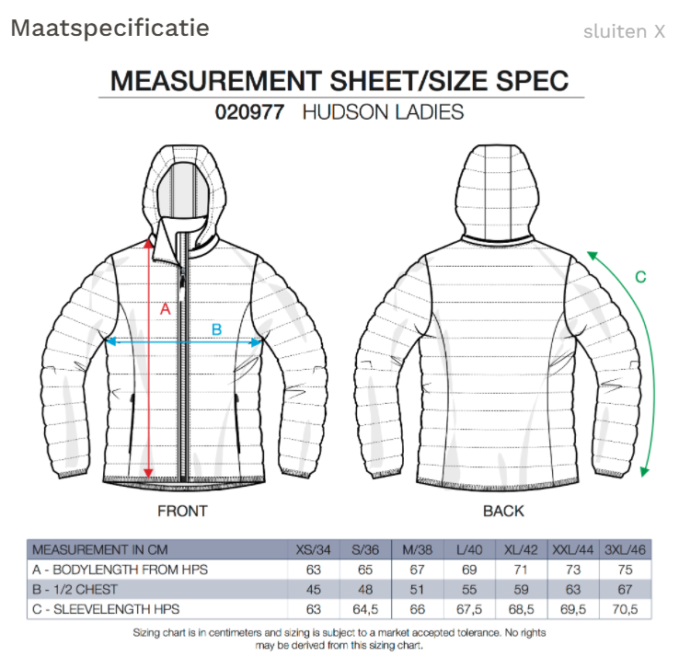
Maten T-shirt
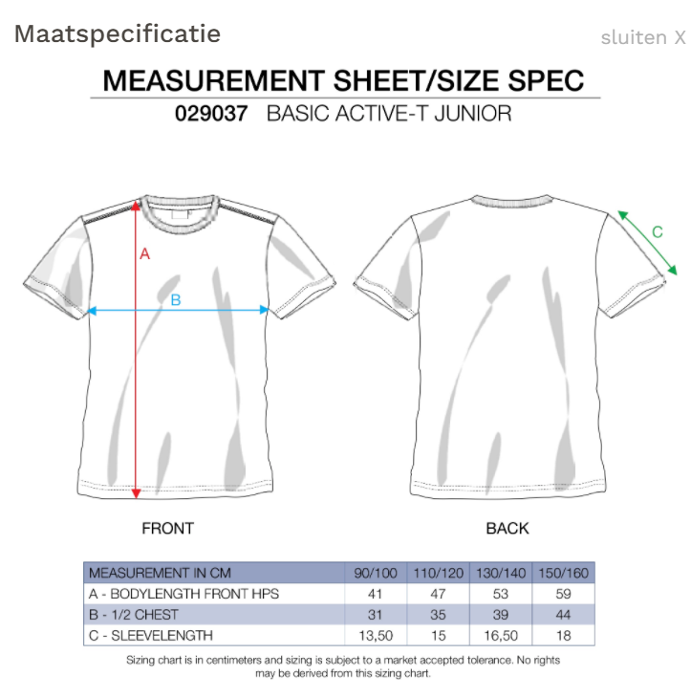
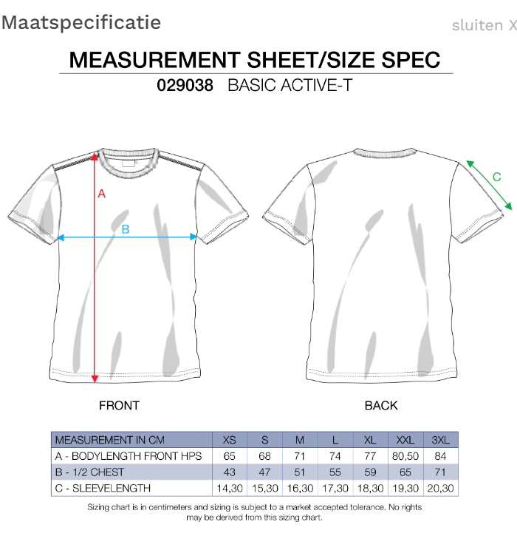
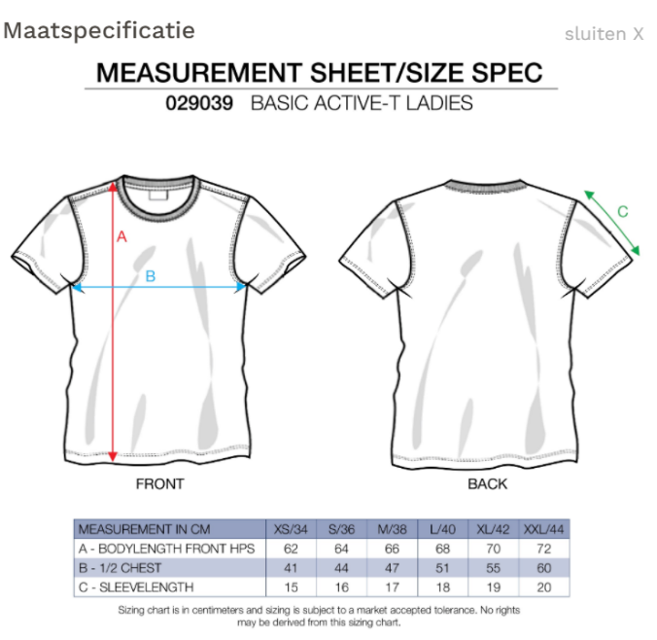
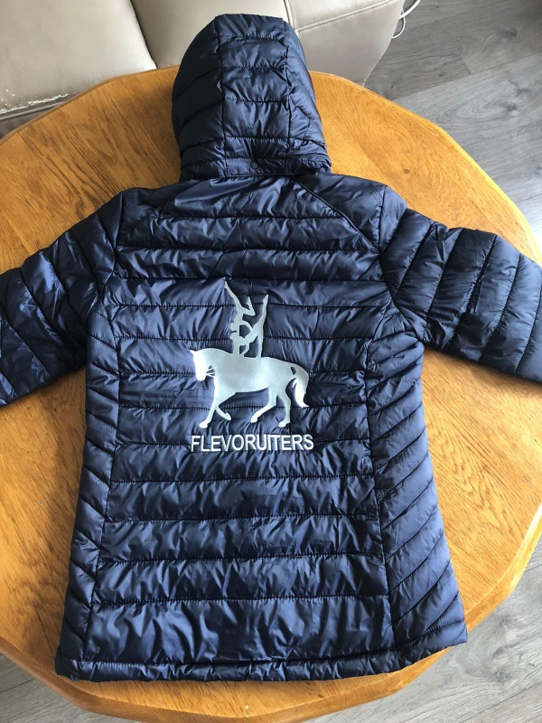
Afbeeldingen
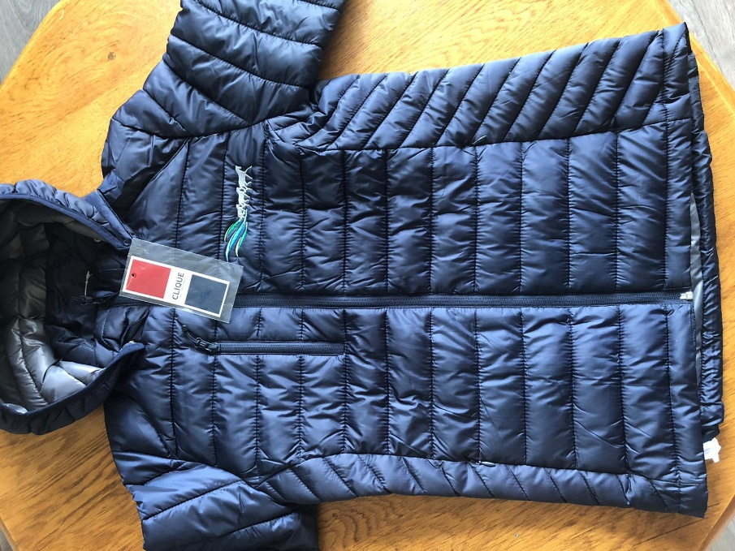

Afbeeldingen
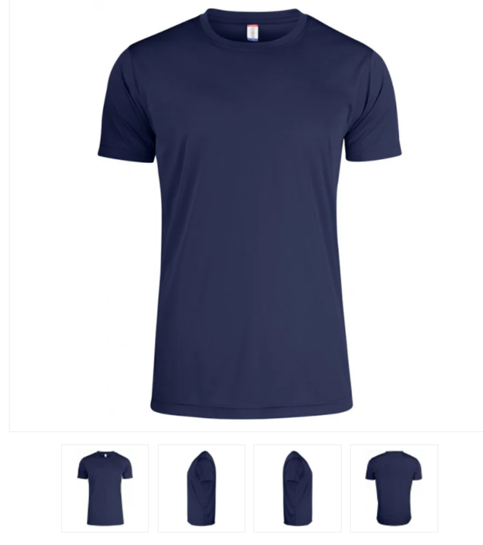
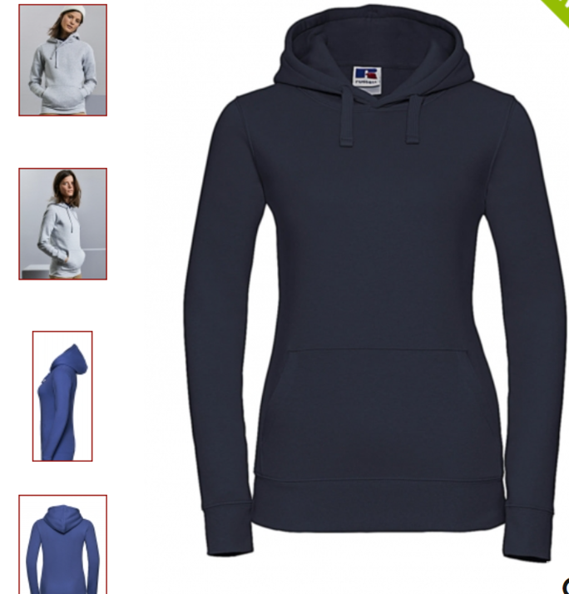



Logo:

